T.C
KEÇİÖREN KAYMAKAMLIĞI
FARABİ ANADOLU LİSESİ MÜDÜRLÜĞÜ
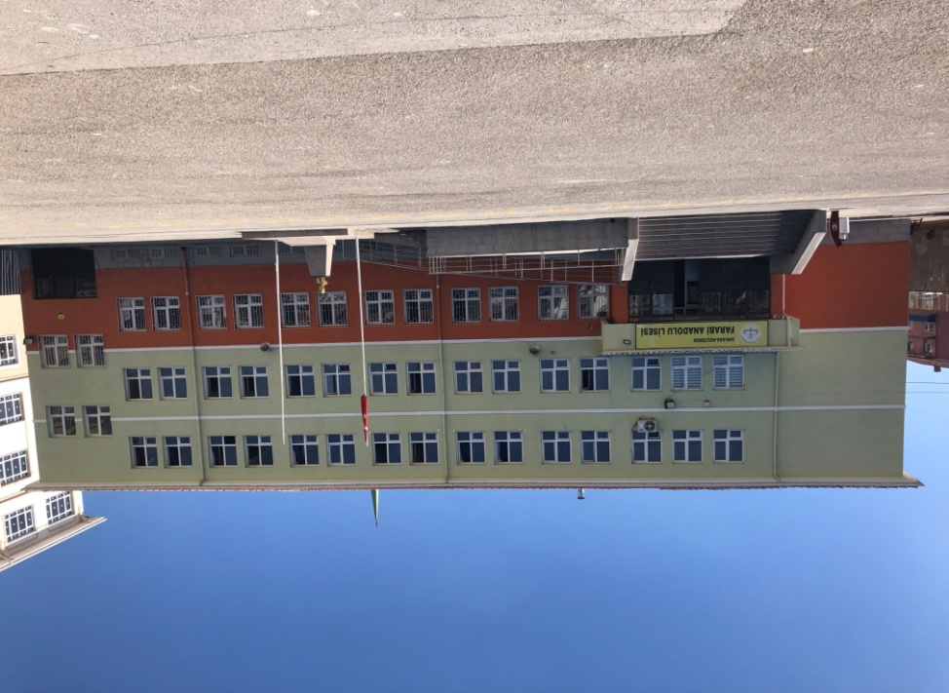

2019-2023 STRATEJİK PLANI

Sunuş
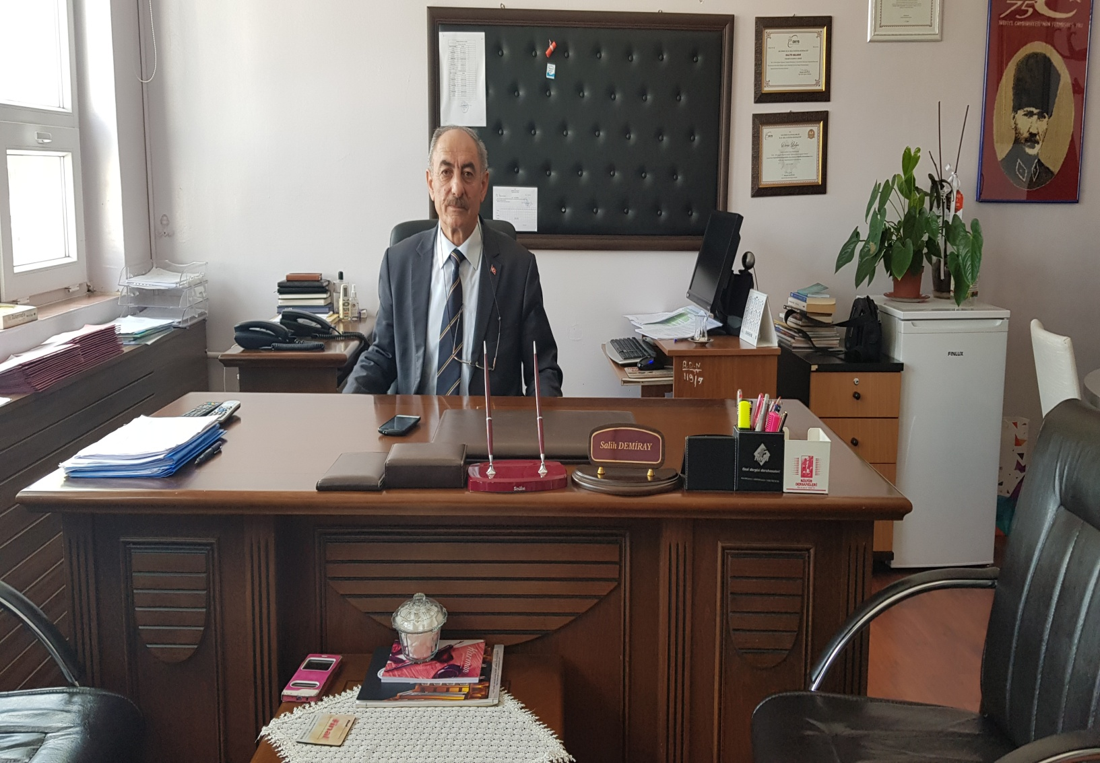

Milli Eğitimimizin temel ilkelerinden biri nitelikli insan yetiştirmektir. Eğitim politakımızı; eşitlik,adalet,milli ve insani olma,bilimsellik üzerine kurduk. Bu özellikler birlikte olduğu ve bütünleştiği sürece bir sonuca ulaşır.
Eğitimde kaliteyi ve niteliği som derece önemsiyoruz. Öğrencinin bireysel çabasının yanında öğretmen modelide çok önemlidir. Eğitimde kaliteyi ve niteliği yakalamak için öğrenci-öğretmen-veli işbirliğini hiçbir zaman göz ardı etmememiz gerekir. Eğitim ve Öğretim bir ekip işidir. Okul; yönetimiyle,branş öğretmenleriyle,veliyle ve tüm çalışan personeliyle aynı hassasiyetle hareket etmelidir. Eğitimde kalite istiyorsak,ekip ruhu ile çalışmayı temel ilke edinen öğretmenlerin birbirine güç vermesi sonucu hem başarı hem kalite yakalanabilir.
Bir şeyi başarmanın en önemli yolu ona inanmaktır. İnanmak, başarmanın yarısıdır. Stratejik düşünce ile ve ortak tavır takınarak desteklenen yönetim anlayışı kurumları başarıya ulaştırır.
Okulumuzda eğitimde nitelik ve başarıyı arttırmak için öğrencilerin seçtiği derslerden ve üniversiteye hazırlık amaçlı DYK açılmıştır. Bu konuda eğitim kadromuz bize yeterli desteği vermiştir. El birliği ile öğrencilerin eğitimlerini ileriye götürmeye çalışmaktayız.
Eğitim yolculuğumuzda okulumuzun kalitesini, kültürünü, varlığımızı doğru ifade etmemizde yan yana birlikte yürüdüğümüz tüm öğretmenlerime ve personelime teşekkür ediyorum.

SALİH DEMİRAY
Okul Müdürü

İçindekiler
Sunuş 3
İçindekiler 4
BÖLÜM I: GİRİŞ ve PLAN HAZIRLIK SÜRECİ 5
BÖLÜM II: DURUM ANALİZİ 6
Okulun Kısa Tanıtımı * 6
Okulun Mevcut Durumu: Temel İstatistikler 11
PAYDAŞ ANALİZİ 17
GZFT (Güçlü, Zayıf, Fırsat, Tehdit) Analizi 21
Gelişim ve Sorun Alanları 24
BÖLÜM III: MİSYON, VİZYON VE TEMEL DEĞERLER 28
MİSYONUMUZ * 28
VİZYONUMUZ * 28
TEMEL DEĞERLERİMİZ * 28
BÖLÜM IV: AMAÇ, HEDEF VE EYLEMLER 29
TEMA I: EĞİTİM VE ÖĞRETİME ERİŞİM 29
TEMA II: EĞİTİM VE ÖĞRETİMDE KALİTENİN ARTIRILMASI 33
TEMA III: KURUMSAL KAPASİTE 38
V. BÖLÜM: MALİYETLENDİRME 41
EKLER: 43

BÖLÜM I: GİRİŞ ve PLAN HAZIRLIK SÜRECİ
2019-2023 dönemi stratejik plan hazırlanması süreci Üst Kurul ve Stratejik Plan Ekibinin oluşturulması ile başlamıştır. Ekip tarafından oluşturulan çalışma takvimi kapsamında ilk aşamada durum analizi çalışmaları yapılmış ve durum analizi aşamasında paydaşlarımızın plan sürecine aktif katılımını sağlamak üzere paydaş anketi, toplantı ve görüşmeler yapılmıştır.
Durum analizinin ardından geleceğe yönelim bölümüne geçilerek okulumuzun amaç, hedef, gösterge ve eylemleri belirlenmiştir. Çalışmaları yürüten ekip ve kurul bilgileri altta verilmiştir.

STRATEJİK PLAN ÜST KURULU

Üst Kurul Bilgileri |  | Ekip Bilgileri
Adı Soyadı | Unvanı | Adı Soyadı | Unvanı
Salih DEMİRAY | Okul Müdürü | YEŞİM KOYUNCU ŞAHİN | MÜDÜR YARDIMCISI
Seyit Hasan SEYİT | Müdür Yardımcısı | Berrin ERSEN | ÖĞRETMEN
Ayşe ÖZEN | Okul Aile Birliği Üyesi | Serap EKİNCİ | ÖĞRETMEN
Nuran DİLAVER | Okul aile birliği başkanı | Şengül BAR | ÖĞRETMEN
Şahika TURAL | Okul zümre başkanı | Sibel BOYAN | ÖĞRETMEN
 |  | Yusuf ÖZTÜRK | ÖĞRETMEN

FARABİ ANADOLU LİSESİ STRATEJİK PLANLAMA EKİBİ

Günümüzde eğitim birçok kurum ve kuruluştan oluşan büyük çaplı bir sistemdir. Bu sistem içinde yer alan okullardan beklenen , çevreye uyum sağlayabilmeleri,çevreyi değişime hazırlayabilmeleri,açık ve dışa dönük stratejiler geliştirebilmeleridir. Bu anlamda 5018 Kamu Mali Yönetim ve Kontrol Kanunu ile tüm kamu kurum ve kuruluşlarının stratejik planlama yapması bir fırsat doğurmuştur.

Stratejik planlama ekibi olarak, okulumuzun gelecekte vermek istediği hedefleri,bu hedeflere nasıl ulaşılacağını analiz etmeye çalıştık. Bu analiz süreci bizlerde görev ve sorumluluk farkındalığını arttırmış,kurumsallığın ve sürdürülebilir yönetim anlayışının gelişmesine de katkıda bulunmuştur. Çalışmalarımız okul idarecileri,öğretmenleri,öğrencileri ve velileri ile birlikte uyumlu bir biçimde yürütülmüştür.

Bu süreçte bize her türlü dökümanı sağlayan,yardımcı olan,imkan yaratan okulumuzun tüm personeline teşekkürlerimizi sunuyoruz.
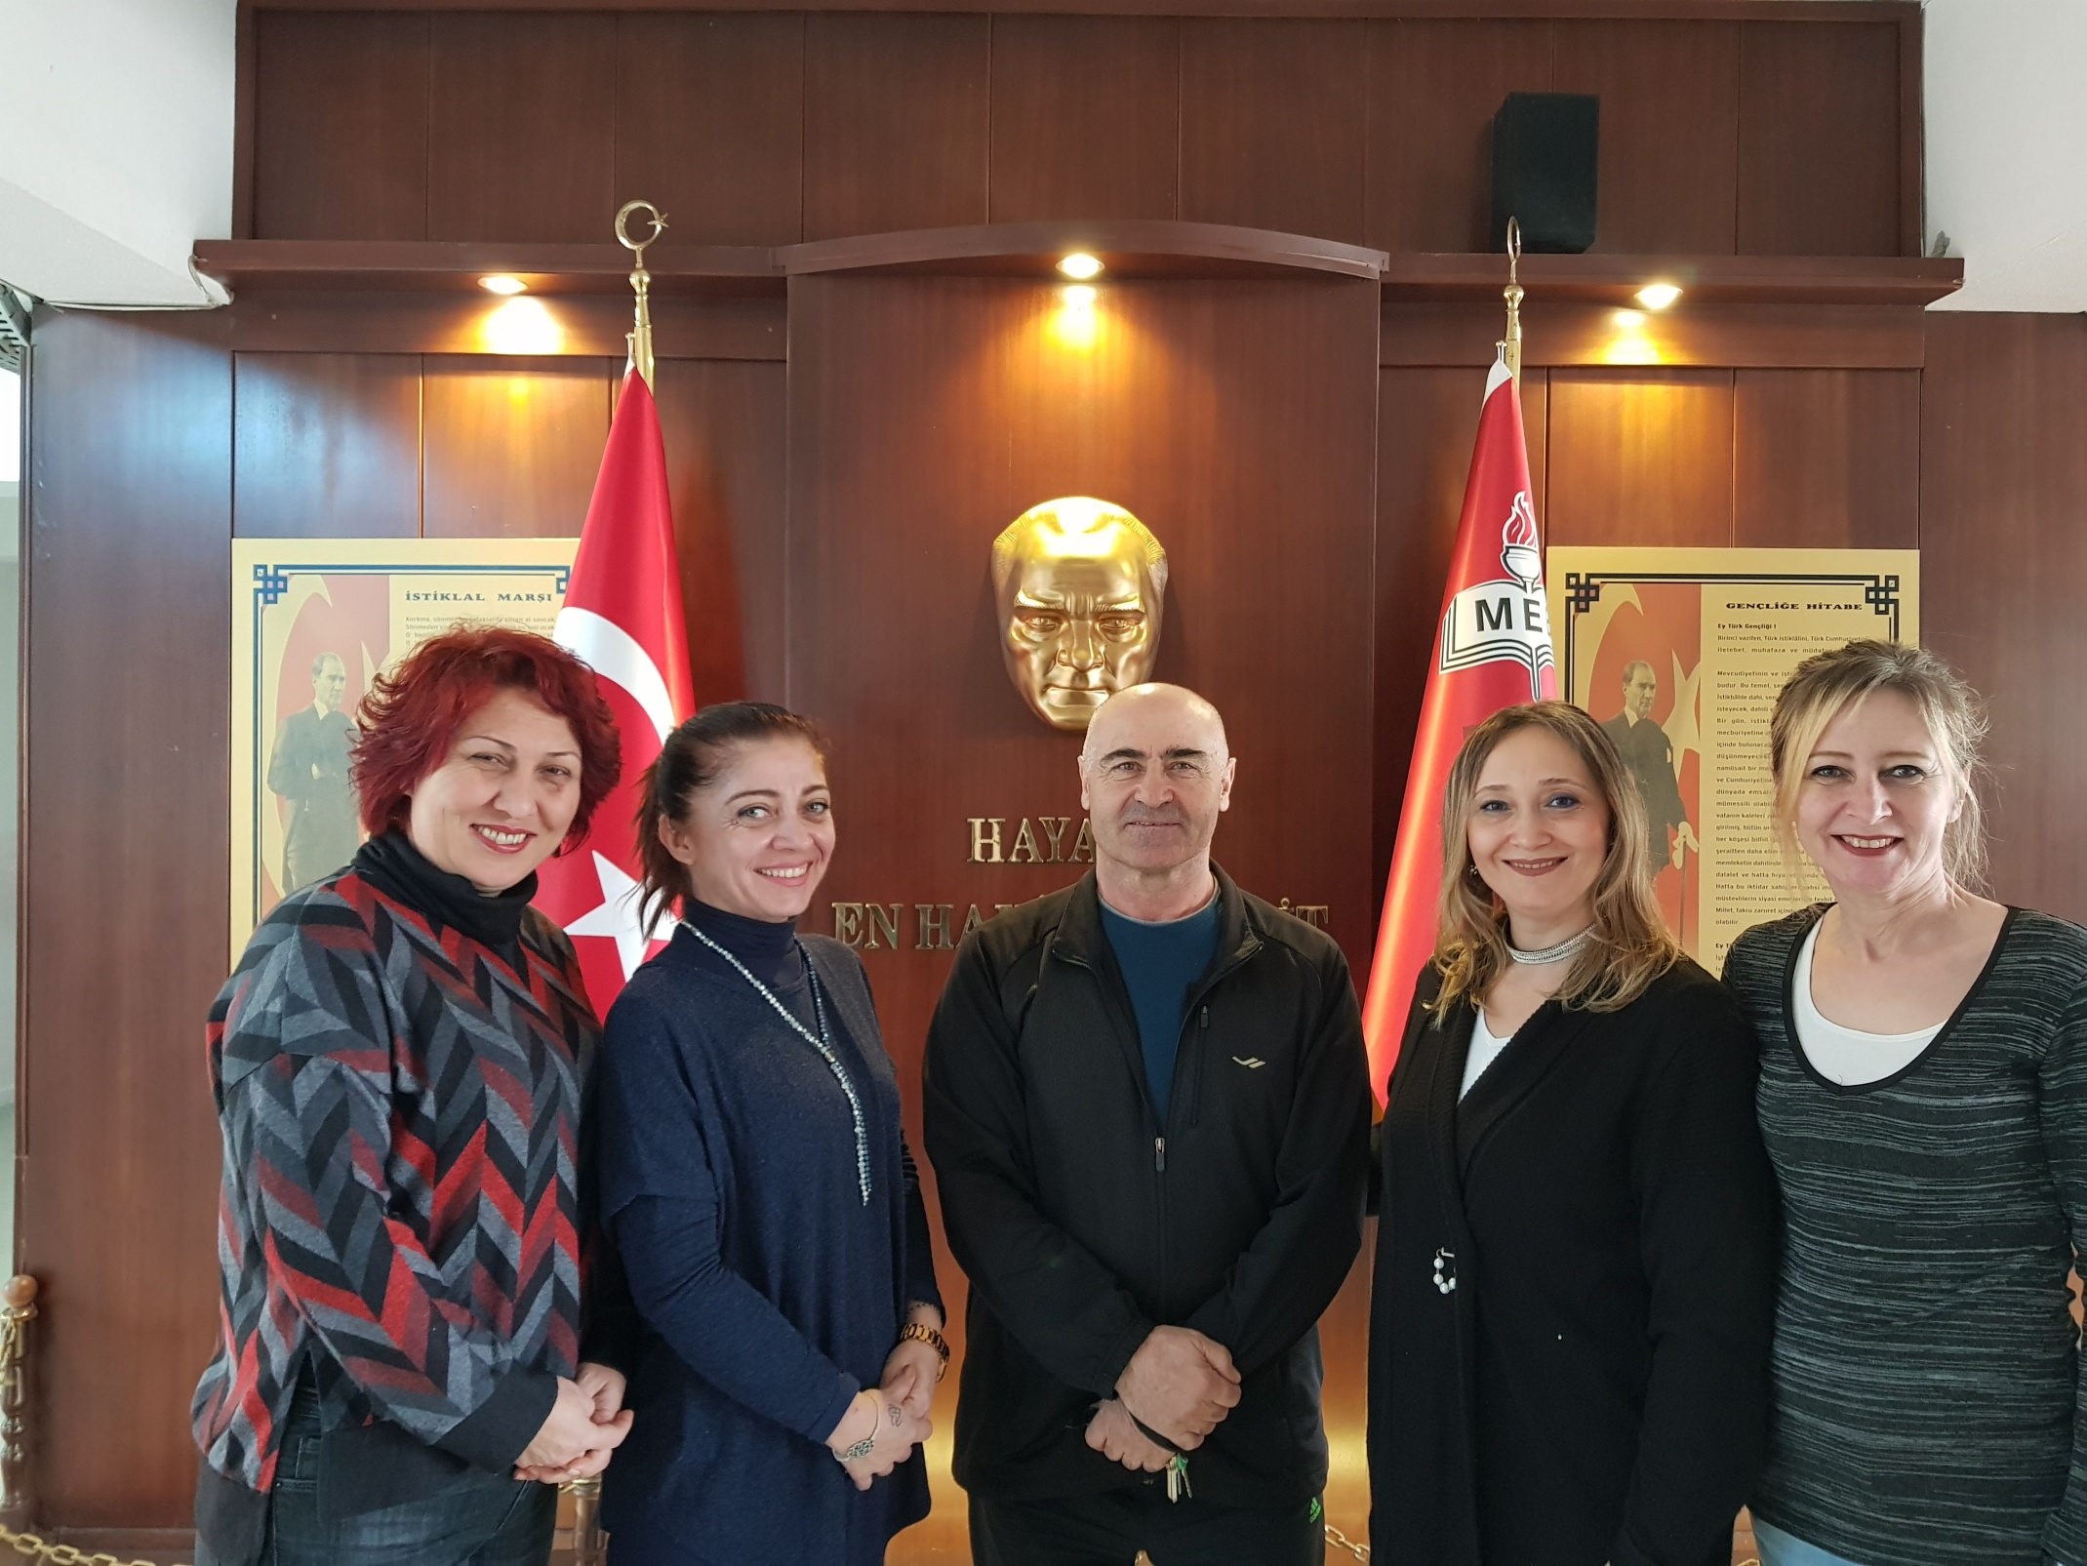

BÖLÜM II: DURUM ANALİZİ

Durum analizi bölümünde okulumuzun mevcut durumu ortaya konularak neredeyiz sorusuna yanıt bulunmaya çalışılmıştır.
Bu kapsamda okulumuzun kısa tanıtımı, okul künyesi ve temel istatistikleri, paydaş analizi ve görüşleri ile okulumuzun Güçlü Zayıf Fırsat ve Tehditlerinin (GZFT) ele alındığı analize yer verilmiştir.

OKULUMUZUN KISA TANITIMI :

Farabi Anadolu Lisesi 1991-1992 Eğitim-Öğretim yılında eski adı ile Ayvalı İlköğretim okulunun bahçesinde yer alan küçük binasında 12 derslik, 1 müdür (Kurucu Müdür Hikmet ÇİFTÇİ ) , 4 müdür yardımcısı, 1 müdür başyardımcısı 23 öğretmen ve 650 öğrenci ile eğitim ve öğretime açıldı. 1996-1997 Eğitim-Öğretim yılının 2. döneminde daha önce Keçiören Aktepe Lisesinin ek binası olarak yapılan, fakat boş tutulan şimdi hizmet verdiği binasına taşındı. Taşınma sırasında Okul Müdürü Murat ALPARSLAN, öğretmenler ve öğrenciler el birliği ile elleriyle sıraları, diğer araç gereçleri şimdi binaya taşıdı. Daha sonra bu bina Müdür vekili Abbas ÖZDİZLEKLİ tarafından Milli Eğitim Bakanlığına baş vurularak " FARABİ LİSESİ " için tapusu çıkarıldı ve bu okulun kendi öz malı haline getirildi. Binanın 'sıfır bina' olma özelliğinden dolayı laboratuvarlar, koridorlar bilgisayar odası Müdür Ahmet ŞİMŞEK döneminde fayansları ve yer döşemeleri yaptırılmıştır.

Yeni binamızda 21 derslik (tamamı akıllı tahta ile donanımlıdır) en son teknoloji ile donanımlı fen laboratuvarı, bilgisayar laboratuvarı, spor odası, müzik odası, resim odası, 2000 civarında kitabı ile kütüphanesi ve 135 kişilik konferans salonu ile eğitim ve öğretimine devam etmiştir.2015-2016 eğitim öğretim yılında fen ve bilgisayar laboratuarları kaldırılarak derslik haline getirilmiştir.2018-2019 eğitim öğretim yılında okulumuz ikili öğretim sistemine geçmiştir. 8725 metrekarelik alan üzerine kurulmuş olan okulumuzun bir bölümüne halen inşaatı devam etmekte olan 4 katlı 24 derslikli okul yapılmaktadır.

Çevre ağaçlandırması okulun öğretmenleri ve öğrencileri tarafında yapılmıştır. Daha sonra Keçiören Belediyesi, Keçiören İlçe Milli Eğitim Müdürlüğü destek olarak, bugünkü duruma getirilmiştir. Okulumuz bahçesi voleybol, futbol, basketbol sahaları. Okulumuzda Zemin katta;7 sınıf, Sistem odası, 1 Kütüphane, ,1 Müdür Yardımcısı Odası, 1katta. Öğretmenler odası, 1 çay ocağı, Müdür yardımcısı odası, memur odası, 6 sınıf, 2. katta 1 müdür odası, 1 rehberlik odası ,1 BEP odası, 6 sınıf, 1 mescit vardır. En alt katta; kantin, müzik odası, resim odası, spor odası, arşiv, çok amaçlı salon, kazan dairesi, 1 kız 1 erkek soyunma odası, 1 malzeme odası ve 1depo bulunmaktadır.

Okulumuz çevresinde küçük sayılacak parklar, Farabi adında bir cami, pasta haneler, halk pazar yeri ile çevrilidir. Yakın olan okullar ise şöyledir, Satuk Buğra ilkokulu yaklaşık 500 m., 120 yıl ortaokulu yaklaşık 300 m. Fethiye Kemal Anadolu Lisesi 750 m. Meltem Koleji 850 m. Hayat Koleji 850 m. Abdullah Mürşide Anadolu Lisesi 1000 m. uzaklıktadır. Ulus ve Kızılay ’a Belediye otobüsleri ve dolmuşla ulaşım olup , İvedik metrosundan ring hattı bulunmaktadır.

Okul binamızın dışarıdan görünüşü

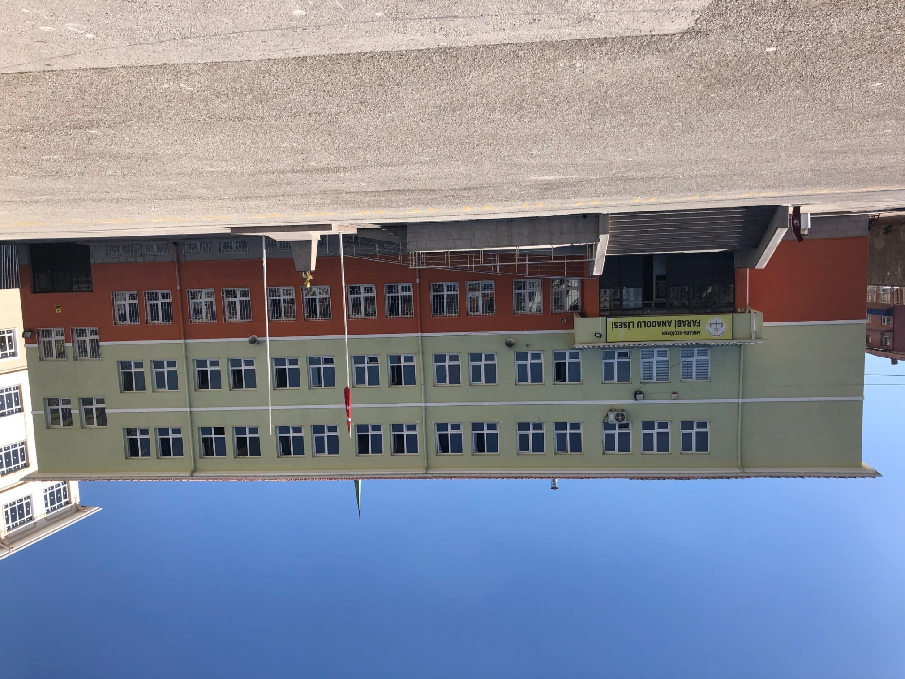

Yeni inşa edilen 24 derslikli okul binası dışarıdan görünüşü
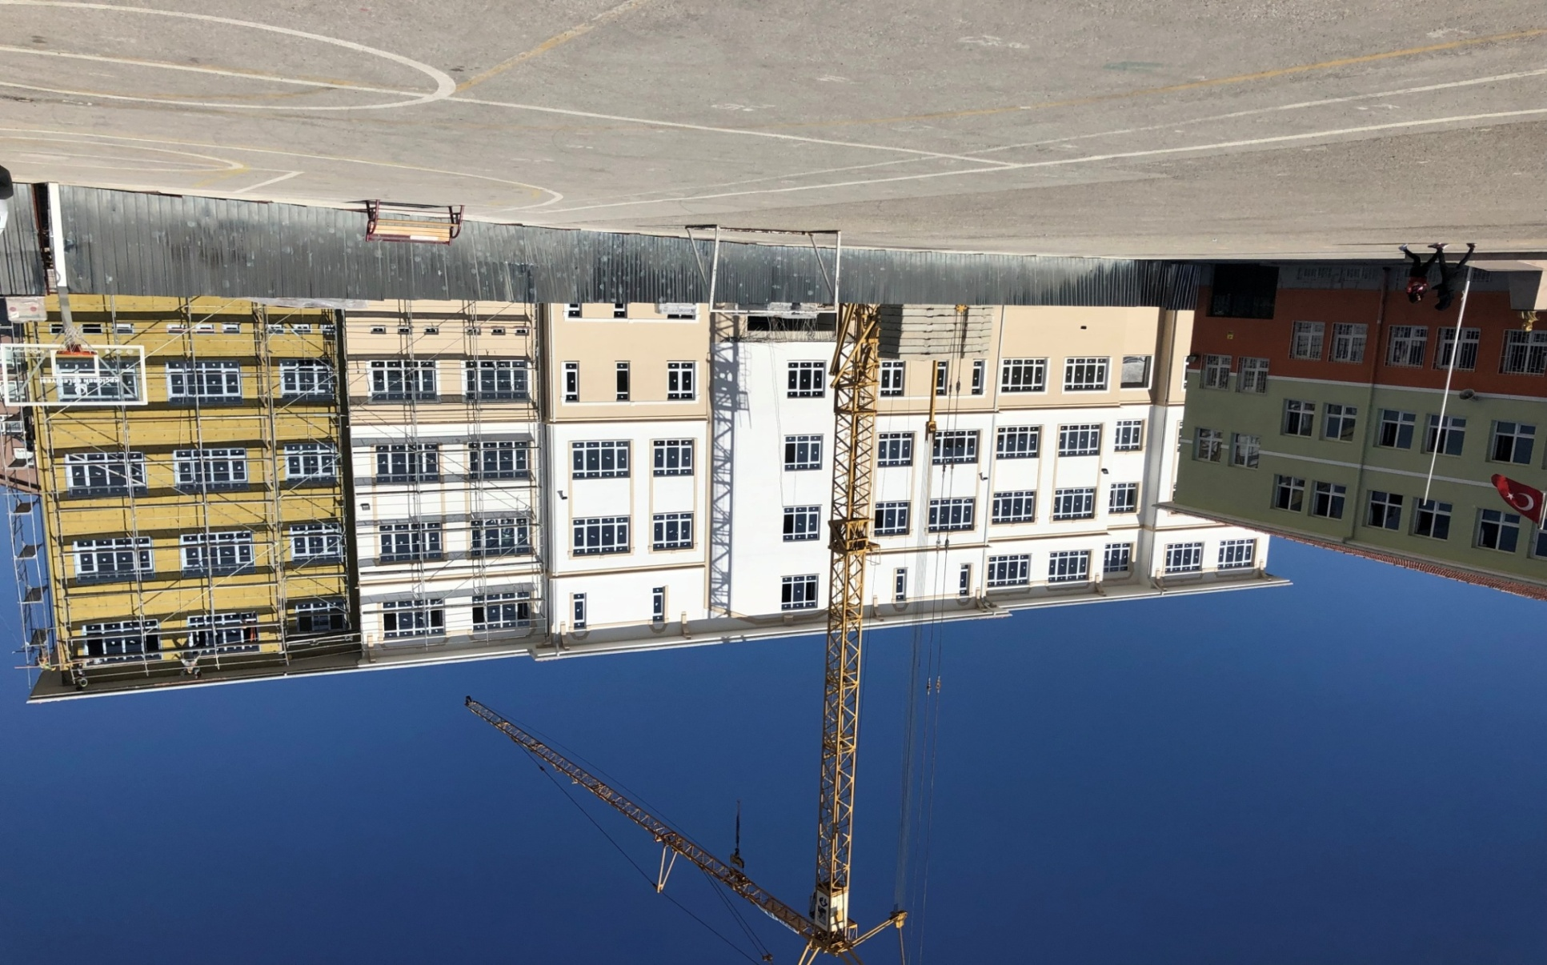
Okulun Mevcut Durumu: Temel İstatistikler

Okul Künyesi
Okulumuzun temel girdilerine ilişkin bilgiler altta yer alan okul künyesine ilişkin tabloda yer almaktadır.

Temel Bilgiler Tablosu- Okul Künyesi
İli: ANKARA |  |  |  | İlçesi: KEÇİÖREN
Adres: | Seval Cad. Soylu Sok. No17 KEÇİÖREN ANKARA |  |  | Coğrafi Konum (link)*: |  | https://www.google.com/maps/@39.9797295,32.8155589,16z?hl=tr-TR
Telefon Numarası: | 3123272582 |  |  | Faks Numarası: |  | 3123272581
e- Posta Adresi: | farabilisesi06@mail.com |  |  | Web sayfası adresi: |  | http://farabilisesi.meb.k12.tr/
Kurum Kodu: | 750694 |  |  | Öğretim Şekli: |  | İkili Eğitim
Okulun Hizmete Giriş Tarihi : 1991 |  |  |  | Toplam Çalışan Sayısı
Öğrenci Sayısı: | Kız | 540 |  | Öğretmen Sayısı | Kadın | 53
 | Erkek | 567 |  |  | Erkek | 18
 | Toplam | 1107 |  |  | Toplam | 71
Derslik Başına Düşen Öğrenci Sayısı |  |  | : 30,75 | Şube Başına Düşen Öğrenci Sayısı |  |  | 30.75
Öğretmen Başına Düşen Öğrenci Sayısı |  |  | : 70 | Şube Başına 30’dan Fazla Öğrencisi Olan Şube Sayısı |  |  | 33
Öğrenci Başına Düşen Toplam Gider Miktarı* |  |  | : 90 tl | Öğretmenlerin Kurumdaki Ortalama Görev Süresi |  |  | : 10

Çalışan Bilgileri
Okulumuzun çalışanlarına ilişkin bilgiler altta yer alan tabloda belirtilmiştir.
Çalışan Bilgileri Tablosu
Unvan* | Erkek | Kadın | Toplam
Okul Müdürü ve Müdür Yardımcısı | 2 | 1 | 3
Sınıf Öğretmeni | 0 | 0 | 0
Branş Öğretmeni | 19 | 52 | 71
Rehber Öğretmen | 1 | 1 | 2
İdari Personel | 1 | - | 1
Yardımcı Personel | 2 | 4 | 6
Güvenlik Personeli | 1 | 0 | 1
Toplam Çalışan Sayıları | 26 | 58 | 71 öğretmen  6 personel  1 memur  78 TOPLAM

Okulumuz Bina ve Alanları
Okulumuzun binası ile açık ve kapalı alanlarına ilişkin temel bilgiler altta yer almaktadır.

Okul Yerleşkesine İlişkin Bilgiler
Okul Bölümleri |  | Özel Alanlar | Var | Yok
Okul Kat Sayısı | 3 | Çok Amaçlı Salon | Var
Derslik Sayısı | 18 | Çok Amaçlı Saha |  | Yok
Derslik Alanları (m2) | 49 | Kütüphane | Var
Kullanılan Derslik Sayısı | 18 | Fen Laboratuvarı |  | Yok
Şube Sayısı | 29 | Bilgisayar Laboratuvarı |  | Yok
İdari Odaların Alanı (m2) | 12 | İş Atölyesi | Var
Öğretmenler Odası (m2) | 24 | Beceri Atölyesi |  | Yok
Okul Oturum Alanı (m2) | 8725 | Pansiyon |  | Yok
Okul Bahçesi (Açık Alan)(m2) | 3850 | Mescit | Var
Okul Kapalı Alan (m2) | 4875 | Proje Odası | Var
Sanatsal, bilimsel ve sportif amaçlı toplam alan (m²) | 119
Kantin (m2) | 30
Tuvalet Sayısı | 7

Sınıf ve Öğrenci Bilgileri Okulumuzda yer alan sınıfların öğrenci sayıları alttaki tabloda verilmiştir
SINIFI | Kız | Erkek | Toplam | SINIFI | Kız | Erkek | Toplam | SINIFI | Kız | Erkek | Toplam | SINIFI | Kız | Erkek | Toplam
9. Sınıf / A |  |  |  | 10. Sınıf / A |  |  |  | 11. Sınıf / A |  |  |  | 12. Sınıf /A
9. Sınıf / B |  |  |  | 10. Sınıf / B |  |  |  | 11. Sınıf / B |  |  |  | 12. Sınıf / B
9. Sınıf / C |  |  |  | 10. Sınıf / C |  |  |  | 11. Sınıf / C |  |  |  | 12. Sınıf / C
9. Sınıf / D |  |  |  | 10. Sınıf / D |  |  |  | 11. Sınıf / D |  |  |  | 12.Sınıf /D
9. Sınıf / E |  |  |  | 10. Sınıf / E |  |  |  | 11. Sınıf / E
9. Sınıf / F |  |  |  | 10. Sınıf / F |  |  |  | 11. Sınıf / F
9. Sınıf / G |  |  |  | 10. Sınıf / G
9. Sınıf / H |  |  |  | 10. Sınıf / H
9. Sınıf / I |  |  |  | 10. Sınıf / İ
9. Sınıf / İ |  |  |  | 10. Sınıf /K
9. Sınıf / J |  |  |  | 10.Sınıf / L
9. Sınıf / K |  |  |  | 10.Sınıf /M
9. Sınıf / L
9. Sınıf / M

Donanım ve Teknolojik Kaynaklarımız

Teknolojik kaynaklar başta olmak üzere okulumuzda bulunan çalışır durumdaki donanım malzemesine ilişkin bilgiye alttaki tabloda yer verilmiştir.

Teknolojik Kaynaklar Tablosu
Akıllı Tahta Sayısı | 21 | TV Sayısı | 4
Masaüstü Bilgisayar Sayısı | 23 | Yazıcı Sayısı | 8
Taşınabilir Bilgisayar Sayısı | 3 | Fotokopi Makinesi Sayısı | 3
Projeksiyon Sayısı | 3 | İnternet Bağlantı Hızı | 286,7 Mb

Gelir ve Gider Bilgisi

Okulumuzun genel bütçe ödenekleri, okul aile birliği gelirleri ve diğer katkılarda dâhil olmak üzere gelir ve giderlerine ilişkin son iki yıl gerçekleşme bilgileri alttaki tabloda verilmiştir.

Yıllar | Gelir Miktarı | Gider Miktarı
2017 | 2.497.401,72 | 24097322,84
2018 | 2.536.227,81 | 2.536.227,81

PAYDAŞ ANALİZİ
Kurumumuzun temel paydaşları öğrenci, veli ve öğretmen olmakla birlikte eğitimin dışsal etkisi nedeniyle okul çevresinde etkileşim içinde olunan geniş bir paydaş kitlesi bulunmaktadır. Paydaşlarımızın görüşleri anket, toplantı, dilek ve istek kutuları, elektronik ortamda iletilen önerilerde dâhil olmak üzere çeşitli yöntemlerle sürekli olarak alınmaktadır.

Paydaş anketlerine ilişkin ortaya çıkan temel sonuçlara altta yer verilmiştir :

Öğrenci Anketi Sonuçları 2018-2019 Eğitim Öğretim yılında Farabi Anadolu Lisesi olarak ikili öğretime geçişimiz öğrenci memnuniyet anketini etkilemiştir. Blok dersin yapılması ve tenefüslerin 10 dakika olması öğrenci memnuniyetini düşürmüştür.
ÖĞRENCİ MEMNUNİYET ANKETİ |  | MEMNUNİYET ANKET SONUCU
SIRA NO | GÖSTERGELER | SONUÇ | SONUÇ %
1 | İhtiyaç duyduğumda okul çalışanlarıyla rahatlıkla görüşebiliyorum. | 3,24 | 64,75
2 | Okul müdürü ile ihtiyaç duyduğumda rahatlıkla konuşabiliyorum. | 3,04 | 60,79
3 | Okulun rehberlik servisinden yeterince yararlanabiliyorum. | 3,51 | 70,30
4 | Okula ilettiğimiz öneri ve isteklerimiz dikkate alınır. | 2,71 | 54,26
5 | Okulda kendimi güvende hissediyorum. | 3,08 | 61,58
6 | Okulda öğrencilerle ilgili alınan kararlarda bizlerin görüşleri alınır. | 2,50 | 50,10
7 | Öğretmenler yeniliğe açık olarak derslerin işlenişinde çeşitli yöntemler kullanmaktadır. | 3,34 | 66,73
8 | Derslerde konuya göre uygun araç gereçler kullanılmaktadır. | 3,43 | 68,51
9 | Teneffüslerde ihtiyaçlarımı giderebiliyorum. | 2,55 | 51,09
10 | Okulun içi ve dışı temizdir. | 2,93 | 58,61
11 | Okulun binası ve diğer fiziki mekanlar yeterlidir. | 2,47 | 49,31
12 | Okul kantininde satılan malzemeler sağlıklı ve güvenlidir. | 2,93 | 58,61
13 | Okulumuzda yeterli miktarda sanatsal ve kültürel faaliyetler düzenlenmektedir. | 2,66 | 53,27
GENEL DEĞERLENDİRME |  | 2,95 | 59,07

Öğretmen Anketi Sonuçları:
FARABİ ANADOLU LİSESİ |  | STRATEJİK PLANI (2019-2023)
“ İÇ PAYDAŞ ÖĞRETMEN GÖRÜŞ VE DEĞERLENDİRMELERİ” ANKET FORMU |  | ANKET SONUCU
SIRA NO | GÖSTERGELER | SONUÇ | SONUÇ %
1 | Okulumuzda alınan kararlar, çalışanların katılımıyla alınır. | 3,21 | 64,17
2 | Kurumdaki tüm duyurular çalışanlara zamanında iletilir. | 3,17 | 63,33
3 | Her türlü ödüllendirmede adil olma, tarafsızlık ve objektiflik esastır. | 3,33 | 66,67
4 | Kendimi, okulun değerli bir üyesi olarak görürüm. | 3,71 | 74,17
5 | Çalıştığım okul bana kendimi geliştirme imkânı tanımaktadır. | 3,50 | 70,00
6 | Okul, teknik araç ve gereç yönünden yeterli donanıma sahiptir. | 3,33 | 66,67
7 | Okulda çalışanlara yönelik sosyal ve kültürel faaliyetler düzenlenir. | 3,50 | 70,00
8 | Okulda öğretmenler arasında ayrım yapılmamaktadır. | 3,29 | 65,83
9 | Okulumuzda yerelde ve toplum üzerinde olumlu etki bırakacak çalışmalar yapmaktadır. | 3,67 | 73,33
10 | Yöneticilerimiz, yaratıcı ve yenilikçi düşüncelerin üretilmesini teşvik etmektedir. | 2,96 | 59,17
11 | Yöneticiler, okulun vizyonunu, stratejilerini, iyileştirmeye açık alanlarını vs. çalışanlarla paylaşır. | 3,50 | 70,00
12 | Okulumuzda sadece öğretmenlerin kullanımına tahsis edilmiş yerler yeterlidir. | 3,13 | 62,50
13 | Alanıma ilişkin yenilik ve gelişmeleri takip eder ve kendimi güncellerim. | 3,00 | 60,00
GENEL DEĞERLENDİRME |  | 3,33 | 66,60

Veli Anketi Sonuçları:
FARABİ ANADOLU LİSESİ |  | STRATEJİK PLANI (2019-2023)
“ İÇ PAYDAŞ ÖĞRENCİ GÖRÜŞ VE DEĞERLENDİRMELERİ” ANKET FORMU
VELİ MEMNUNİYET ANKETİ |  | MEMNUNİYET ANKET SONUCU
SIRA NO | GÖSTERGELER | SONUÇ | SONUÇ %
1 | İhtiyaç duyduğumda okul çalışanlarıyla rahatlıkla görüşebiliyorum. | 5,00 | 1,00
2 | Bizi ilgilendiren okul duyurularını zamanında öğreniyorum. | 5,00 | 3,00
3 | Öğrencimle ilgili konularda okulda rehberlik hizmeti alabiliyorum. | 5,00 | 3,00
4 | Okula ilettiğimiz şikayet ve isteklerimiz dikkate alınır. | 5,00 | 2,00
5 | Öğretmenler yenil,iğe açık olarak derslerin işlenişinde çeşitli yöntemler kullanmaktadır. | 5,00 | 4,00
6 | Okulda yabancı kişilere karşı güvenlik önlemleri alınmaktadır. | 4,00 | 3,00
7 | Okulda bizleri ilgilendiren kararlarda görüşlerimiz dikkate alınır. | 5,00 | 2,00
8 | E-Okul veli bilgilendirme sistemi ile okulun internet sayfasını düzenli olarak takip ediyorum. | 5,00 | 2,00
9 | Çocuğumun okulunu sevdiğini ve öğretmenleri ile iyi anlaştığını düşünüyorum. | 4,00 | 4,00
10 | Okul teknik araç ve gereç yönünden yeterli donanıma sahiptir. | 5,00 | 3,00
11 | Okul her zaman temiz ve bakımlıdır. | 5,00 | 3,00
12 | Okulun binası ve diğer fiziki mekanlar yeterlidir. | 5,00 | 2,00
13 | Okulumuzda yeterli miktarda sanatsal ve kültürel faaliyetler düzenlenmektedir. | 5,00 | 4,00
GENEL DEĞERLENDİRME |  | 4,85 | 2,77

GZFT (Güçlü, Zayıf, Fırsat, Tehdit) Analizi *
Okulumuzun temel istatistiklerinde verilen okul künyesi, çalışan bilgileri, bina bilgileri, teknolojik kaynak bilgileri ve gelir gider bilgileri ile paydaş anketleri sonucunda ortaya çıkan sorun ve gelişime açık alanlar iç ve dış faktör olarak değerlendirilerek GZFT tablosunda belirtilmiştir. Dolayısıyla olguyu belirten istatistikler ile algıyı ölçen anketlerden çıkan sonuçlar tek bir analizde birleştirilmiştir.
Kurumun güçlü ve zayıf yönleri donanım, malzeme, çalışan, iş yapma becerisi, kurumsal iletişim gibi çok çeşitli alanlarda kendisinden kaynaklı olan güçlülükleri ve zayıflıkları ifade etmektedir ve ayrımda temel olarak okul müdürü/müdürlüğü kapsamından bakılarak iç faktör ve dış faktör ayrımı yapılmıştır.
Açıklama : Güçlü ve zayıf yönler belirlenirken, anket sonuçlarına göre 3.50 ve altı zayıf yön; 3.50 ve üstü güçlü yön olarak alınacaktır.
Öğrenci başarısı, sosyal-sportif-kültürel faaliyetler, devamsızlık, disiplin ve okul terkleri dikkate alınarak güçlü ve zayıf yönler olarak belirlenecektir.
Çalışanların okulda bulundukları süre, bilgi birikimleri, eğitim durumları, hizmet içi eğitimleri gibi faktörler güçlü veya zayıf alan olarak belirlenecektir.
Velilerin veli toplantılarına katılım oranları, eğitim durumları gibi faktörler güçlü veya zayıf alan olarak belirlenecektir.
Yönetim ve iletişim süreçleri, anket sonuçları ve diğer verilere göre değerlendirilecektir.

Anket sonuçlarınıza göre tablodaki güçlü ve zayıf yönler açıklamaya göre doldurulacaktır.

İçsel Faktörler *
Güçlü Yönler
Öğrenciler | *Okul müdürüne ihtiyaç duyulduğunda ulaşılabilmektedir.  *Öğrenci ile iletişimin sağlanması ve sorunların çözümünde yardımcı güçlü bir rehberlik servisinin olması  * Sosyal kültürel ve sportif etkinliklerin fazla olması  *Ankara'nın merkezinde olması ve üniversitelere yakın olması nedeniyle eğitim-öğretim fırsatlarına açık olması  * Keçiören Belediyesine yakın olması  * Güçlü bir eğitim öğretim kadrosunun bulunması  * Okul rehberli servisinden yararlanılması  * Okulda öğrencilerle ilgili alınan kararlarda öğrenci görüşlerinin alınması  * Okul içi ve dışının temiz olması  * Okul kantininde satılan malzemelerin sağlıklı ve güvenilir olması  * Derslerde dersin ihtiyacı ve konuya göre uygun çeşitli araç gereç kullanılması  * Servis kullanan öğrenciler açısından ana arterlerin kullanılmaması ve böylece zamandan kazanç sağlanması  * İletilen öneri ve isteklerin dikkate alınması  * Okulun binası ve diğer fiziki mekanların yeterli olması  * Öğrencinin okulda kendini güvenli hissetmesi
Çalışanlar | * Mesleğinde kıdemli, tecrübeli, dinamik, araştırmacı ve sosyal yönü güçlü öğretmenlerin olması  * Öğretmen-öğrenci-idare iletişiminin güçlü olması, veli ve öğrencinin öğretmen ile okul idaresine rahatlıkla ulaşabilmesi; bu durumun veliye olumlu olarak yansıması  * Öğretmenlerimizin ve okulumuzun öğrencilerine karşı maddi - manevi desteği ve duyarlılığının olması  * Sosyal, sportif ve kültürel etkinliklerin ve gezilerin fazla olması ve bu çalışmalara destek veren öğretmen ve idareci kadrosunun olması  * Okulun katıldığı yarışma ve etkinliklerde başarılı olması ve derece alması  * Okula öğrenci talebinin yüksek olması
Veliler | *Öğretmenler yeniliğe açık olarak derslerin işlenişinde çeşitli yöntemler kullanması  * Yönetici ve öğretmenlerin nitelikli olması  * Bütçe kaynaklarının etkili ve verimli kullanılması  * Sorunların çözümünde iletişim odaklı olunması  * Okul duyurularının zamanında öğrenilmesi  * Okula iletilen şikayet ve isteklerin dikkate alınması  *Okulda yabancı kişilere karşı güvenlik önlemlerinin alınması  * Okulun teknik araç ve gereç yönünden yeterli donanıma sahip olması  * Yönetici sayısının yeterli olması  *Okulda yeterli miktarda sanatsal ve kültürel faaliyetlerin düzenlenmesi  * E okul veli bilgilendirme sistemi ile okulun internet sayfasından öğrencinin düzenli olarak takip edilmesi  * Okulda velileri ilgilendiren kararlarda görüşlerin alınması  * Okulun her zaman temiz ve bakımlı olması  * Öğretmenlerin yeniliğe açık olarak ders işlenişinde çeşitli yöntem ve teknikleri kullanması
Bina ve Yerleşke | * Okulumuz ana caddeden uzak olması nedeniyle çevresinde kafeterya, oyun salonu bulunmamaktadır.  Okulun merkezi konumda ve ulaşımın kolay olması, karakola yakın olması, okul polisinin olması ve okul güvenliğinin yüksek olması  * Çalışanlar arası işbirliğinin, iletişimin ve motivasyonunun yüksek olması  * Fiziki kapasitenin yetersiz olmasına rağmen verimli çalışılması  * Öğretmen kadrosunda eksiklik yaşanmaması  * Sosyal sportif faaliyetlerinin sayılarında sürekli artış olması
Donanım | * Teknolojik imkânların yakından takip edilmesi ve okulumuzun teknolojik donanıma sahip olması  * Etkileşimli tahtaların bulunması ve gerekli yazılımlara sahip olması  *Fotokopi makinelerinin ihtiyaca cevap vermesi
Bütçe | * Okul bütçesinin yeterli olmamasına karşın ihtiyaca cevap verir nitelikte kullanılması
Yönetim Süreçleri | * Çalışanların kararlara dahil edilmesi  * Sivil toplum kuruluşları ve belediyelerle işbirliği içinde olması  * İlçe Milli Eğitim Müdürlüğü ile iletişimin güçlü olması  * Resmi kurumlarla iletişimin güçlü olması  * Personel performans değerlendirme sisteminin olması  * Çalışanların gayretli, özverili olması ve kurumsal kimliğin önemsenmesi  * Projelerin üretilmesi ve süreliliği  * Eğitimde Kalite Yönetim Sisteminin benimsenmiş olması
İletişim Süreçleri | * Gerekli bilgilendirmelerin, resmi yazışmalar ve elektronik ortam aracılığıyla zamanında iletilmesi.  * İstatistiki verilerin düzgün tutulması, kayıt altına alınması

Zayıf Yönler
Öğrenciler | * Sınıfların küçük , öğrencilerin kalabalık olması  * Okulun fiziki kapasitesinin yetersizliğinden dolayı kantinin ve bahçenin küçük olması,  * Okul binasının çevredeki binalarla iç içe olması  * Spor salonun olmaması  * Tenefüslerin yetersiz olması  * Derslerin blok olması  * Okulun sürekli göç alan ve Ankara’nın nüfusunun en yoğun ilçesinde olması
Çalışanlar | *İkili eğitim yapılmasından dolayı Öğretmen kadrosunun çok sık değişmesi  * Ders programlarının sık değişmesi  * Sabah erken derse başlanması, akşam geç saatte derslerin bitmesi  * Bölgenin topografik yapısı nedeniyle sabah ve akşam saatlerinde ulaşımın kış şartlarına uygun olmaması  *Kalabalık öğretmen kadrosu nedeniyle öğretmenler odasının yetersizliği
Veliler | * Okulun sürekli göç alan ve Ankara’nın nüfusunun en yoğun ilçesinde olması
Bina ve Yerleşke | * Laboratuvarlarımızın derslik olarak kullanılmak zorunda kalınması
Donanım | * Bilgisayar laboratuvarı olmaması
Bütçe | Okul aile birliğine yapılan bağışların yetersiz olması
Yönetim Süreçleri | *
İletişim Süreçleri | *Her öğrenci velisinin e okul sistemini yeteri kadar kullanamaması

Dışsal Faktörler *

Fırsatlar

Politik | * Okul zümre başkanları toplantılarının yapılması  *İlçe zümre başkanlarının toplantılarının yapılması  *Şube öğretmenlerinin belirlenmesi  *Öğretmenlerinin ders programlarının hazırlanması tebliğ edilmesi, e okul modülüne işlenmesi  *Öğrenci ve velilerinin e okul modülüne güncellenmesi  * Sosyal Etkinlikler kurulunun toplanarak yılık çalışma planının hazırlanması  * Okul Rehberlik ve Psikolojik Danışma Hizmetleri Yürütme Komisyonunun oluşturulması ve toplantısının yapılması  * BEP Birimi’nin oluşturu  *Okul Aile Birliği Yönetim Kurulu Toplantısının yapılması  * İş sağlığı ve güvenliği ile ilgili kurul ve ekiplerin oluşturulması  *Ders kitaplarının öğrencilere dağıtılması, Sosyal kulüplerin belirlenmesi ve listelerin belirlenmesi  * Her sınıfın eğitsel rehberlik planının hazırlanması ve uygulanması  Toplum hizmetlerinin tespit edilmesi ve kulüplere dağıtımını yapılması  *9. Sınıf öğrencilerinin eğitim öğretime uyum programlarının hazırlanıp uygulanması  * DYK ile ilgili işlemlerin yapılması  *Sivil savunma ve sabotajlara karşı korunma tedbirleri planının hazırlanması  * İş sağlığı ve güvenliği ile ilgili önleyici tedbirlerin alınarak eksiklerin giderilmesi  * Servis araçlarının ve kantin aylık denetleme işlemlerinin yapılması  * TÜBİTAK Proje başvurularının yapılması  * Yabancı uyruklu öğrencilerin denklik ve kayıt işlemleri  * Sınıf içi seçimlerin yapılması  *Demokratik eğitim ve okul meclisi çalışmalarının yapılması  * Veli katılımını arttırıcı faaliyetlerin planlanması  *Kütüphanenin ders saatleri dışında kullanımının sağlanması  *Ödül ve Disiplin Kurulu çalışmalarının yapılması  *Sportif ve sosyal faaliyetlerin planlanması  * Yardıma muhtaç öğrencilerle ile ilgili çalışmaların yapılması
Ekonomik | * Okul-aile birliği bütçe yeterliliği  * Bakanlıktan talep edilebilen ödeneklerin yeterliliği  * Belediyelerle işbirliğinin yapılması
Sosyolojik | * Sivil toplum kuruluşları, belediyeler ve üniversitelerle işbirliğinin güçlü olması
Teknolojik | *Okulların teknolojik alt yapıya sahip olması  *Fatih projesi kapsamında olması  *DYS sisteminin kullanılması
Mevzuat-Yasal | * Okulun iş ve işlemlerinin mevzuata uygun yürütülmesi
Ekolojik | *Sıfır atık projesi  *Çevre duyarlılığına sahip bireylerin varlığı  * Çevremizde bulunan yeşil alanların varlığı ve bu alanların geliştirilmesi

Tehditler
Politik | *Merkezi seçme ve yerleştirme sınavları nedeniyle sadece öğretimin ön plana çıkması,  * Bazı okul türlerine yönelik olumsuz toplumsal algı
Ekonomik | *Eğitim ve öğretimin finansmanında yerel yönetimlerin katkısının yetersiz olması  *Bakanlık bütçesinin okul ve kurumların ihtiyaçlarını karşılayacak düzeyde olmaması,
Sosyolojik | *Göç alan bölgede olunması,  * Zararlı madde kullanım oranının artması,  * Toplumda kitap okuma, spor yapma, sanatsal ve kültürel faaliyetlerde bulunma alışkanlığının yetersiz olması
Teknolojik | *Gelişen ve değişen teknolojiye uygun donatım maliyetinin yüksek olması,
Mevzuat-Yasal | *Yazışmaların uzun sürmesinden dolayı, yapılacak etkinliklerin gecikmesi,  * Mevzuatın sık sık değiştirilmesi
Ekolojik | *Küresel ısınma ve iklimsel değişimler nedeniyle doğal afetlerin artması  *Tektonik hareketlerin bölgede daha aktif hale gelmesi

Gelişim ve Sorun Alanları
Gelişim ve sorun alanları analizi ile GZFT analizi sonucunda ortaya çıkan sonuçların planın geleceğe yönelim bölümü ile ilişkilendirilmesi ve buradan hareketle hedef, gösterge ve eylemlerin belirlenmesi sağlanmaktadır.
Gelişim ve sorun alanları ayrımında eğitim ve öğretim faaliyetlerine ilişkin üç temel tema olan Eğitime Erişim, Eğitimde Kalite ve kurumsal Kapasite kullanılmıştır. Eğitime erişim, öğrencinin eğitim faaliyetine erişmesi ve tamamlamasına ilişkin süreçleri; Eğitimde kalite, öğrencinin akademik başarısı, sosyal ve bilişsel gelişimi ve istihdamı da dâhil olmak üzere eğitim ve öğretim sürecinin hayata hazırlama evresini; Kurumsal kapasite ise kurumsal yapı, kurum kültürü, donanım, bina gibi eğitim ve öğretim sürecine destek mahiyetinde olan kapasiteyi belirtmektedir.

Gelişim ve sorun alanlarına ilişkin GZFT analizinden yola çıkılarak saptamalar yapılırken yukarıdaki tabloda yer alan ayrımda belirtilen temel sorun alanlarına dikkat edilmesi gerekmektedir.

GZFT (SWOT) ANALİZİ
GZFT (SWOT) Analizi hazırlanırken ilk önce dış paydaş görüş ve önerileri alınmıştır. İç paydaşların görüş ve önerilerini almak için yapılan toplantı ve çalıştaylarda dış paydaş değerlendirme sonuçları da paylaşılmıştır. Paydaş görüş ve önerilerinin alınmasında çapraz fonksiyonel takım yaklaşımı, çevresel değişimlere karşılık sistem yeteneklerinin haritasının çıkarılması, anket, mülakat, fikir tepsisi, istasyon, kök sorun analizi ve beyin fırtınası yöntem ve teknikleri kullanılmıştır.

Güçlü yönlerimiz okulumuzun hedeflere ulaşabilmesi için avantaj sağlayacak nitelikleri, zayıf yönlerimiz ise okulumuzun dezavantaj oluşturacak nitelikleri göstermektedir. Zayıf ve güçlü yönlerimiz okulumuzun iç faktörleridir. Okulumuza yönelik fırsatlar ve tehditler dış faktörlerdir. Bu faktörlerin tespitinde PEST analizi kullanılmıştır. GZFT (SWOT) analizi, MEB 2019-2023 Stratejik Plan temel yapısında belirlenen erişim, kalite, kapasite temalarıyla ilişkilendirilmiş, çalışanları ile yapılan genel değerlendirmedeki oylama sonuçlarına göre öncelik sırası dikkate alınarak gruplandırılmıştır. Stratejik planlama ekibi toplantısında GZFT analizi için yapılacak çalışmalar belirlenmiştir.

Müdürlüğümüz Katılımcıların ifade ettikleri fikirler Müdürlüğümüz yöneticilerinin katıldığı 34 toplantıda sunularak, önceliklendirilmiştir. Yapılan önceliklendirme sonucu; görüş güçlü, görüş zayıf, görüş fırsat, görüş tehdit olarak belirlenmiştir.

Gelişim ve Sorun Alanlarımız
1.TEMA: EĞİTİM VE ÖĞRETİME ERİŞİM

1 | Derslerde dersin ihtiyacı ve konuya göre uygun çeşitli araç gereç kullanılması
2 | Öğrenci devamsızlık, kontrol ve denetiminin kolay ve sağlıklı yapılması
3 | Etkileşimli tahtaların bulunması ve gerekli yazılımlara sahip olması
4 | BEP’li öğrencilerle sınıf- ders öğretmenleri ve rehberlik servisinin sürekli iletişim içerisinde olması
5 | Yabancı uyruklu öğrencilerin oryantasyon ve eğitim süreçlerine uyumunda sorun yaşanmaması
6 | Devamsızlık sorunu olan öğrencilere iletişim teknolojileri ile çabuk ulaşılması
7 | Yabancı uyruklu öğrencilerin Türkçe dil yetersizliği
8 | Oryantasyon haftasına öğrenci ve veli katılımının az olması
9 | Kitap okuma alışkanlığı kazandırmak için kitap okuma saatlerinin olması
10 | Çağ nüfusu öğrenci sayısının fazla olması

2.TEMA: EĞİTİM VE ÖĞRETİMDE KALİTE

1 | Teknolojik gelişmeleri takip ediyor olması
2 | Öğretmen kadrosunda eksiklik yaşanmaması
3 | Okulun teknik araç ve gereç yönünden yeterli donanıma sahip olması
4 | Öğretmenlerin yeniliğe açık olarak ders işlenişinde çeşitli yöntem ve teknikleri kullanması
5 | Sivil toplum kuruluşları, belediyeler ve üniversitelerle işbirliğinin güçlü olması
6 | Okulda yeterli miktarda sanatsal ve kültürel faaliyetlerin düzenlenmesi
7 | İkili eğitim ve öğretimin olması
8 | Ders saatinin seksen dakika olması
9 | Öğrencilerin tenefüsten yeteri kadar yararlanamaması
10 | Laboratuvarlarımızın derslik olarak kullanılmak zorunda kalınması

3.TEMA: KURUMSAL KAPASİTE

1 | Çalışanlar arası işbirliğinin, iletişimin ve motivasyonunun yüksek olması
2 | Fiziki kapasitenin yetersiz olmasına rağmen verimli çalışılması
3 | Öğretmen kadrosunda eksiklik yaşanmaması
4 | Sosyal sportif faaliyetlerinin sayılarında sürekli artış olması
5 | Okul içi ve dışının temiz olması
6 | Okul binasının çevredeki binalarla iç içe olması
7 | Spor salonunun olmaması
8 | Teknolojik imkânların yakından takip edilmesi ve okulumuzun teknolojik donanıma sahip olması
9 | Personel performans değerlendirme sisteminin olması
10 | Kaydolan öğrenci sayısına karşılık sınıf sayısının yetersizliğinden ikili eğitime geçilmesi

BÖLÜM III: MİSYON, VİZYON VE TEMEL DEĞERLER
Okul Müdürlüğümüzün Misyon, vizyon, temel ilke ve değerlerinin oluşturulması kapsamında öğretmenlerimiz, öğrencilerimiz, velilerimiz, çalışanlarımız ve diğer paydaşlarımızdan alınan görüşler, sonucunda stratejik plan hazırlama ekibi tarafından oluşturulan Misyon, Vizyon, Temel Değerler; Okulumuz üst kurulana sunulmuş ve üst kurul tarafından onaylanmıştır.

VİZYONUMUZ
Akademik başarısıyla Keçiören ilçesinde tercih edilen, evrensel insan haklarına bağlı, sosyal, sanatsal, kültürel eğitimle birlikte kendini ifade edebilen bireyler yetiştirmek.
MİSYONUMUZ
Öğrencilerimizin performanslarını artırarak onları yükseköğretime ve hayata hazırlayan, bilimsel ve teknolojik gelişmelere açık, eleştirel düşünceye sahip, estetik ve etik değerlere duyarlı, çevreci, Atatürkçü öğrenciler yetiştiren bir kurumuz.

DEĞERLERİMİZ
ÇEVREYE DUYARLILIK SAYGINLIK
GÜVENİLİRLİK HESAPVEREBİLİRLİK
EŞİTLİK VE ADALET ÖNCÜLÜK
DEĞERLERE BAĞLILIK
İŞBİRLİĞİ YENİLİKÇİLİK TAKIM ÇALIŞMASI İLETİŞİM
PLANLI ÇALIŞMA ÖLÇÜLEBİLİRLİK
KATILIMCILIK GİRİŞİMCİLİK
TARAFSIZLIK EVRENSELLİK
NEZAKET VE ZERAFET
SÜREÇLERLE YÖNETİM

BÖLÜM IV: AMAÇ, HEDEF VE EYLEMLER

TEMA I: EĞİTİM VE ÖĞRETİME ERİŞİM
Eğitim ve öğretime erişim okullaşma ve okul terki, devam ve devamsızlık, okula uyum ve oryantasyon, özel eğitime ihtiyaç duyan bireylerin eğitime erişimi, yabancı öğrencilerin eğitime erişimi ve hayat boyu öğrenme kapsamında yürütülen faaliyetlerin ele alındığı temadır.
Stratejik Amaç 1:
Kayıt bölgesi içerisinde yaşayan çocukların sosyal, kültürel, ekonomik farklılıklarından ve dezavantajlarından etkilenmeden eğitim ve öğretime adil şartlar altında erişimlerinin sağlayan, öğrencilerin uyum ve devamsızlık sorunlarını gideren etkin bir yönetim yapısı kurmak.

Stratejik Hedef 1.1. Kayıt bölgemizde yer alan çocukların başta dezavantajlı gruplar olmak üzere öğrencilerimizin tamamının eğitime katılımını sağlamak ve öğrencilerin uyum ve devamsızlık sorunlarını gidermek

Performans Göstergeleri
HEDEF 1.1 | Kayıt bölgemizde yer alan çocukların başta dezavantajlı gruplar olmak üzere öğrencilerimizin tamamının eğitime katılımını sağlamak ve öğrencilerin uyum ve devamsızlık sorunlarını gidermek.**
PERFORMANS GÖSTERGELERİ |  | 2018 | 2019 | 2020 | 2021 | 2022 | 2023
PG 1.1.1 | Okula kayıt yaptıran öğrenci sayısı(9 Sınıf) | 204 | 510,00 | 408,00 | 204,00 | 510,00 | 408,00
PG 1.1.2 | Toplam öğrenci sayısı | 573 | 874,00 | 1292,00 | 1300,00 | 1360,00 | 1360,00
PG 1.1.3 | Okuldaki yabancı öğrencilerin okullaşma oranı (%) | 0,57 | 0,68 | 1,00 | 1,10 | 1,40 | 1,50
PG 1.1.4 | Desteklenen şartları elverişsiz ailelerin oranı (%) | 1,50 | 1,71 | 1,80 | 1,83 | 1,92 | 2,00
PG 1.1.5 | 10 gün ve üzeri devamsız öğrenci oranı | 5 | 0 | 0 | 0 | 0 | 0
PG 1.1.6 | Ortaöğretimde sınıf tekrar oranı (9. Sınıf) (%) | 0,17 | 0,16 | 0,12 | 0,11 | 0,05 | 0,00
PG 1.1.7 | Okula yeni başlayan öğrencilerden uyum eğitimine katılanların oranı (%) | 19,00 | 20,00 | 50,00 | 80,00 | 95,00 | 100,00

Eylemler
 | Eylem İfadesi | Eylem Sorumlusu | Eylem Tarihi
Eylem 1.1.1 | Okula kayıt yaptıran öğrenci sayısı tespit edilecektir. | Müdür Yardımcısı | 1Eylül-1 Ekim
Eylem 1.1.2 | Elverişsiz koşullardaki aileler, Okul rehberlik servisi ile işbirliği yapılarak desteklenecektir. | Sınıf Rehber | 1 Ekim-1 Haziran
Eylem 1.1.3 | Okula nakil gelen ve giden öğrenci oranları tespit edilecektir. | Müdür Yardımcısı | 1 Eylül-1 Mayıs
Eylem 1.1.4 | Ailelerin ergenlik eğitiminin gerekliliği konusunda farkındalığını artırmaya yönelik rehberlik ve bilinçlendirme çalışmaları artırılacaktır. | Okul Rehberlik servisi | Her dönem 1 defa
Eylem 1.1.5 | Okula uyum haftasında yapılan Buz Kırma etkinlikleri Veli-Öğretmen-Öğrenci katılımı ile geliştirilerek devam edilecektir. | Sınıf rehber Öğretmenleri | Eylül 1.Hafta
Eylem 1.1.6 | Farklı kurum ve kuruluşlar ile iş birliği yapılarak anne babalara yönelik ergenlik dönemi ve psikolojisi odaklı eğitimler yaygınlaştırılacaktır. Her dönem 1 defa | Okul Rehberlik servisi | Kasım-Nisan
Eylem 1.1.7 | Öğrencilerin devamsızlık yapmasına sebep olan faktörler belirlenerek bunların öğrenciler üzerindeki olumsuz etkisini  azaltacak tedbirler alınacaktır. | Okul Rehberlik servisi | Eğitim Öğretim yılı boyu
Eylem 1.1.8 | Farklı hedef kitlelerin hayat boyu öğrenmeye erişimi artırabilmek için uzaktan eğitim teknolojilerinden yararlanılacaktır. | Okul Formatör Öğretmeni | Eğitim Öğretim yılı boyu
Eylem 1.1.9 | Hayat boyu öğrenme kapsamında kurs düzenleyen kurum ve kuruluşlarla iş birliği yapılacaktır. | Okul Müdürü | Kasım-Nisan
Eylem 1.1.10 | Kayıt bölgesinde yer alan öğrencilerin tespiti çalışması yapılacaktır. | Okul İdaresi | 1Temmuz 1Eylül
Eylem 1.1.11 | Devamsızlık yapanve başarı durumları düşük olan yabancı öğrencilerin velileri ile özel toplantı ve görüşmeler yapılacaktır. | Rehberlik Servisi Sınıf Rehber Öğretmenleri | Ayda bir

TEMA II: EĞİTİM VE ÖĞRETİMDE KALİTENİN ARTIRILMASI
Eğitim ve öğretimde kalitenin artırılması başlığı esas olarak eğitim ve öğretim faaliyetinin hayata hazırlama işlevinde yapılacak çalışmaları kapsamaktadır.
Bu tema altında akademik başarı, sınav kaygıları, sınıfta kalma, ders başarıları ve kazanımları, disiplin sorunları, öğrencilerin bilimsel, sanatsal, kültürel ve sportif faaliyetleri ile istihdam ve meslek edindirmeye yönelik rehberlik ve diğer mesleki faaliyetler yer almaktadır.

Stratejik Amaç 2:
Öğrencilerimizin gelişmiş dünyaya uyum sağlayacak şekilde donanımlı bireyler olabilmesi için eğitim ve öğretimde kalite artırılacaktır.

Stratejik Hedef 2.1. Öğrenme kazanımlarını takip eden ve velileri de sürece dâhil eden bir yönetim anlayışı ile öğrencilerimizin akademik başarıları ve sosyal faaliyetlere etkin katılımı artırılacaktır.

Performans Göstergeleri
HEDEF 2.1 | Öğrenme kazanımlarını takip eden ve velileri de sürece dâhil eden bir yönetim anlayışı ile öğrencilerimizin akademik başarıları ve sosyal faaliyetlere etkin katılımı artırılacaktır..
PERFORMANS GÖSTERGELERİ |  | 2018 | 2019 | 2020 | 2021 | 2022 | 2023
PG 2.1.1 | Bilimsel, kültürel, sanatsal ve sportif alanlarda en az bir faaliyete katılan öğrenci oranı (%) | 79,75 | 80,00 | 85,0 | 90,00 | 95,00 | 100,00
PG 2.1.2 | Öğrenci başına okunan kitap sayısı | 3 | 4 | 6 | 8 | 10 | 12
PG 2.1.4 | Okul ve mahalle spor kulüplerinden yararlanan öğrenci oranı (%) | 2,00 | 2,23 | 4,00 | 6,00 | 8,00 | 10,00
PG 2.1.5 | Yüksek Öğretime Yerleşme Oranı | 23,00 | 25,00 | 30,00 | 35,00 | 40,00 | 45,00
PG 2.1.6 | Yabancı dil dersi yılsonu puan ortalaması | 72,88 | 75,00 | 77,00 | 80,00 | 82,00 | 85,00
PG 2.1.8 | Öğretim kademelerinde özel yeteneklilere yönelik açılan destek eğitim odalarında derslere katılan öğrenci sayısı | 0 | 0 | 1 | 2 | 3 | 4
PG 2.1.9 | Destek programına katılan öğrencilerden hedeflenen başarıya ulaşan öğrencilerin oranı (%) | 0,00 | 0,00 | 100,00 | 100,00 | 100,00 | 100,00
PG 2.1.10 | Destek eğitimden yararlanan engelli birey sayısı oranı | 0,87 | 0,78 | 1,47 | 1,53 | 1,47 | 1,47
PG2.1.11 | 9. sınıf ders ortalaması | 90,71 | 91 | 92 | 93 | 94 | 95,00
 | 10. sınıf ders ortalaması | 81,68 | 83 | 86 | 88 | 90 | 92,00
 | 11. sınıf ders ortalaması | 87,42 | 89 | 91 | 93 | 95 | 97,00
 | 12. sınıf ders ortalaması | 94,26 | 95 | 96 | 97 | 98 | 99,00
PG.2.1.12 | Takdir alan öğrenci sayısı | 120 | 180 | 200 | 220 | 240 | 260
 | Teşekkür belgesi alan öğrenci sayısı | 324 | 250 | 270 | 290 | 310 | 320
 | Onur belgesi belgesi alan öğrenci sayısı | 176 | 290 | 220 | 240 | 260 | 280
PG 2.1.13 | Yükseköğretime hazırlık ve uyum programına katılan öğrenci oranı (%) | 14,10 | 23,00 | 50,00 | 75,00 | 100,00 | 100,00

Eylemler
No | Eylem İfadesi | Eylem Sorumlusu | Eylem Tarihi
Eylem 2.1.1 | Amacı, içeriği, soru tiplerine bağlı yapısı ve sağlayacağı yarar bağlamında Bakanlığımız tarafından yeniden düzenlenecek sınav sisteminin takibi ve uygulaması etkin bir şekilde yapılacaktır. | Müdür Yardımcısı | Eylül-Haziran
Eylem 2.1.2 | Akademik başarının ölçülmesinde kullanılan ölçütler ve değerlendirme biçimleri çeşitlendirilecektir. | Rehberlik Servisi | Eylül-Haziran
Eylem 2.1.3 | Bakanlığımız tarafından Süreç ve sonuç odaklı kurulacak olan bütünleşik ölçme değerlendirme sistemine okulumuz entegresyonu sağlanacaktır. | Okul İdaresi | Eylül-Haziran
Eylem 2.1.4 | Okul düzeyinde Öğrenci Başarı İzleme Araştırması yapılacaktır. | Müdür Yardımcısı | Eylül-Haziran
Eylem 2.1.5 | Velilerimize özel eğitimler verilmesine yönelik tedbirler alınacaktır. | Rehberlik Servisi | Eylül ve Şubat ayları
Eylem 2.1.6 | Destek eğitimleri, destekleme ve yetiştirme kursları, öğrenme güçlüğü çeken öğrencilere yönelik faaliyetler gerçekleştirilecektir. | Müdür Yardımcısı | Ekim-Mayıs
Eylem 2.1.7 | Sınavlara yönelik ortak sınav, tarama testleri, rehberlik faaliyetleri gibi etkinlikler yürütülecektir. | Müdür Yardımcısı,Sınav Komisyonu | Eylül-Haziran
Eylem 2.1.8 | Bütün eğitim kademelerindeki öğrencilerimizin bilimsel, kültürel, sanatsal, sportif ve toplum hizmeti alanlarında etkinliklere katılım oranı artırılacaktır. | Tüm Öğretmenler | Eylül-Haziran
Eylem 2.1.9 | Öğrencilerimizin olay ve olguları bilimsel bakış açısıyla değerlendirebilmelerini sağlamak amacıyla bilim sınıfları oluşturma, bilim fuarları düzenleme gibi faaliyetler gerçekleştirilecektir. | Tüm Öğretmenler | Ekim-Haziran
Eylem 2.1.10 | Öğrencilerimizin yetenek haritaları çıkarılacak ve yeteneklerine uygun alanlarda bilimsel, kültürel, sanatsal, sportif ve toplum hizmeti alanlarında etkinliklere katılım sağlamaları teşvik edilecektir. | Tüm Öğretmenler | Eylül-Haziran
Eylem 2.1.11 | Yüksek Öğretime Geçiş Sınavında; Sıralamada üst dilimde yer alan öğrencilerin eğitim fakültelerini tercih etmesini sağlamak için bilgilendirme çalışmaları yapılacaktır. | Rehberlik Servisi | Nisan-Haziran
Eylem 2.1.12 | Çocukların kendi bölgelerinin üretim, kültür, sanat kapasitesini ve coğrafi özelliklerini keşfetmesine, bitki ve hayvan türlerini, yöresel yemeklerini, oyun ve folklorunu tanımasına imkân sağlayan ders içi ve ders dışı etkinlikler düzenlenecektir. | Tüm Öğretmenler | Eylül-Haziran
Eylem 2.1.13 | Okul ve mahalle spor kulüpleri kurularak yetenekli olan çocukların ilgili spor kulüplerinde ders saatleri dışında yoğunlaştırılmış antrenmanlara katılımları sağlanacaktır. | Beden Eğitimi Öğretmenleri | Eylül-Haziran
Eylem 2.1.14 | Okul ve eğitim ortamı, öğrenciler için daha çekici bir mekân haline getirilerek, öğrencilerin kişisel, sosyal, sportif ve kültürel ihtiyaçlarına cevap verecek çalışmalar yapılacaktır. | Rehberlik Servisi | Eylül-Haziran
Eylem 2.1.15 | İmkân ve koşulları bakımından desteklenmesi gereken okullara yönelik destekleme ve yetiştirme kursları yaygınlaştırılacaktır. | Tüm Öğretmenler | Ekim-Mayıs
Eylem 2.1.16 | Öğrenme güçlüğü yaşayan öğrencilerin tespit edilmesine yönelik çalışmalar yapılacaktır. | Rehberlik Servisi | Eylül-Haziran
Eylem 2.1.17 | Okulumuzdaki topluma hizmet uygulamalarının RAM’lar, özel eğitim okulları, STK’lar ve üniversiteler ile ilişkilendirilmesi sağlanacaktır. | Rehberlik Servisi | Eylül-Haziran
Eylem 2.1.18 | Riskli ve öncelikli alanlar tespit edilerek bütün süreçlerinin hizmet kalitesi artırılacaktır. | Tüm Öğretmenler | Eylül-Haziran
Eylem 2.1.19 | Özel eğitim ihtiyacı olan bireylerin tanısına uygun eğitime erişmelerini ve devam etmelerini sağlayacak imkânlar geliştirilecektir. | Rehberlik Servisi | Eylül-Haziran
Eylem 2.1.20 | 21. yüzyıl becerileri arasında yer alan okuryazarlıklara ilişkin farkındalık ve beceri eğitimleri düzenlenecektir | Müdür Yardımcısı Rehberlik Servisi | Eylül-Haziran
Eylem 2.1.21 | Okulumuzun fiziki ortamları özel eğitime ihtiyaç duyan bireylerin gereksinimlerine uygun biçimde düzenlenecek ve destek eğitim odasının etkinliği artırılacaktır. | Rehberlik Servisi | Eylül-Haziran
Eylem 2.1.22 | Okulumuzda bilimsel, kültürel, sanatsal, sportif ve toplum hizmeti alanlarında etkinliklere katılım oranı artırılacaktır. | Tüm Öğretmenler | Eylül-Haziran
Eylem 2.1.23 | Hedefledikleri başarıyı gösteremediği belirlenen öğrencilerin akademik ve sosyal gelişimleri için okulumuzda destek programları uygulanacaktır. | Rehberlik Servisi | Eylül-Haziran

Stratejik Hedef 2.2. Etkin bir rehberlik anlayışıyla, öğrencilerimizi ilgi ve becerileriyle orantılı bir şekilde üst öğrenime veya istihdama hazır hale getiren daha kaliteli bir kurum yapısına geçilecektir.
Performans Göstergeleri
HEDEF 2.2 | Etkin bir rehberlik anlayışıyla, öğrencilerimizi ilgi ve becerileriyle orantılı bir şekilde üst öğrenime veya istihdama hazır hale getiren daha kaliteli bir kurum yapısına geçilecektir.
PERFORMANS GÖSTERGELERİ |  | 2018 | 2019 | 2020 | 2021 | 2022 | 2023
PG 2.2.1 | Toplumsal sorumluluk ve gönüllülük programlarına katılan öğrenci oranı (%) | 8,72 | 11,18 | 15,00 | 20,00 | 20,00 | 20,00
PG 2.2.2 | Yükseköğretim kurumlarınca düzenlenen bilimsel etkinliklere katılan öğrenci oranı (%) | 45.37 | 24,00 | 25,00 | 30,00 | 35,00 | 40,00
Eylemler
No | Eylem İfadesi | Eylem Sorumlusu | Eylem Tarihi
Eylem 2.2.1 | Bakanlığımız tarafından düzenlenecek olan çeşitli yarışma, organizasyon ve benzeri etkinliklere ilimiz okullarının katılımı teşvik edilerek öğrencilerimizin sosyal ve kültürel açıdan gelişimleri sağlanacaktır. | Müdür Yardımcısı | Eylül-Haziran
Eylem 2.2.2 | İlimiz tarafından düzenlenecek olan çeşitli yarışma, organizasyon ve benzeri etkinliklere okullarımızın katılımı teşvik edilerek öğrencilerimizin sosyal ve kültürel açıdan gelişimleri sağlanacaktır. | Tüm Öğretmenler | Eylül-Haziran
Eylem 2.2.3 | Öğretmenlerin yabancı dil becerilerinin geliştirilmesi için üniversitelerle iş birliği yapılarak teşvik edici uygulamalar geliştirilecektir. | Okul İdaresi | Eylül-Haziran
Eylem 2.2.4 | Bilim merkezleri ve müzeleri, sanat merkezleri, teknoparklar ve üniversitelerle iş birlikleri artırılacaktır. | Tüm Öğretmenler | Eylül-Haziran
Eylem 2.2.5 | Geçici koruma altında bulunan Suriyeli çocukların Türk eğitim sistemine dâhil edilme sürecine ve talep eden öğrencilerin mesleki ve teknik eğitime yönlendirilmesine yönelik çalışmaları yapılacaktır. | Tüm Öğretmenler | Eylül-Haziran
Eylem 2.2.6 | Çevre bilincinin artırılması çerçevesinde yapılan etkinliklere katılan öğrenciler ödüllendirilerek katılım oranımız artırılacaktır. | Tüm Öğretmenler | Eylül-Haziran

TEMA III: KURUMSAL KAPASİTE

Stratejik Amaç 3:
Eğitim ve öğretim faaliyetlerinin daha nitelikli olarak verilebilmesi için okulumuzun kurumsal kapasitesi güçlendirilecektir.

Stratejik Hedef 3.1. Okulumuz hizmetlerinin etkin sunumunu sağlamak üzere insan kaynaklarının yapısını ve niteliğini geliştirmek.

Performans Göstergeleri
HEDEF 3.1 | Okulumuz hizmetlerinin etkin sunumunu sağlamak üzere insan kaynaklarının yapısını ve niteliğini geliştirmek.
PERFORMANS GÖSTERGELERİ |  | 2018 | 2019 | 2020 | 2021 | 2022 | 2023
PG 3.1.1 | Alanında lisansüstü eğitim alan öğretmen oranı(%) | 11 | 11.2 | 11.3 | 11.5 | 11.7 | 12
PG 3.1.2 | Bir yılda hizmet içi eğitime katılan öğretmenlerin oranı (%) | 0.5 | 1 | 2 | 3 | 4 | 5
PG 3.1.3 | Kaynaştırma/bütünleştirmeve Özel eğitime ihtiyaç duyan öğrencilere yönelik eğitim alan öğretmen oranı | 0 | 1 | 2 | 3 | 4 | 5
PG 3.1.4 | Ders ve proje etkinliklerine katılan öğretmen sayısı | 0 | 15 | 20 | 25 | 30 | 35
PG 3.1.5 | Üniversiteler ile işbirliği içerisinde yürütülen proje sayısı | 0 | 0 | 2 | 3 | 4 | 5
Eylemler
No | Eylem İfadesi |  |  | Eylem Sorumlusu |  | Eylem Tarihi
Eylem 3.1.1 | Öğretmenlerin alan metodolojisine hâkim olmalarının yanı sıra, dijital kaynakları kullanmalarına yönelik imkânlar sağlanacaktır. |  |  | Okul İdaresi |  | Tüm Yıl
Eylem 3.1.2 | Öğretmenlerin mesleki gelişimlerini sürekli desteklemek üzere üniversitelerle ve STK’larla yüz yüze, örgün ve/veya uzaktan eğitim iş birlikleri hayata geçirilecektir. |  |  | Okul İdaresi |  | Tüm Yıl
Eylem 3.1.3 | Öğretmenlerin sürekli mesleki gelişimleri destekleyecek fiziksel ve dijital materyallerle desteklenecektir. |  |  | Okul İdaresi |  | Tüm Yıl
Eylem 3.1.4 | Kurumsal projeler aracılığıyla öğrencilerin iş ve üniversite çevreleriyle birlikte çalışmalarına yönelik tedbirler alınacaktır. |  |  | Rehberlik Servisi |  | Tüm Yıl
Eylem 3.1.5 | Rehberlik öğretmenlerinin mesleki gelişimleri ulusal ve uluslararası düzeyde lisansüstü eğitim, sertifika ve benzeri eğitimlere yönlendirilecektir |  |  | Rehberlik Servisi |  | Tüm Yıl
Eylem 3.1.6 | Sınıf ve branş öğretmenlerinin rehberlik hizmetlerine ilişkin becerilerinin artması için sertifikasyona dayalı eğitimlere yönlendirilecektir |  |  | Okul İdaresi |  | Tüm Yıl
Eylem 3.1.7 | Kaynaştırma/bütünleştirme uygulamaları yoluyla eğitimin niteliğini artırmak için sınıf ve branş öğretmenlerine sınıf içindeki uygulamalara destek amaçlı özel eğitim konularında hizmet içi eğitimlere yönlendirilecektir |  |  | Okul İdaresi |  | Tüm Yıl
Eylem 3.1.8 | Özel yetenekli öğrenciler resmi, özel ve sivil toplum kuruluşlarıyla buluşturulacaktır. |  |  | Rehberlik Servisi |  | Tüm Yıl
Eylem 3.1.9 | Özellikle sorun alanları olarak tespit edilen konularda (liderlik ve sınıf yönetimi, yetkinlik, öğretme usulü, ölçme ve değerlendirme, materyal hazırlama, iletişim kurma, teknolojiyi etkin ve verimli kullanma, yabancı dil, mesleki etik) öğretmenlerin belirli periyotlarda eğitim yapmaları sağlanacaktır. |  |  | Okul İdaresi |  | Tüm Yıl
Eylem 3.1.10 | Öğretmen ve okul yöneticilerimizin genel ve özel alanlarına yönelik becerilerini geliştirmek için lisansüstü düzeyde mesleki gelişim programlarına katılımı desteklenecektir. |  |  | Okul İdaresi |  | Tüm Yıl

Stratejik Hedef 3.2. Plan dönemi sonuna kadar, belirlenen kurum standartlarına uygun eğitim ortamlarını tesis etmek; etkin, verimli bir mali yönetim yapısını oluşturmak.
HEDEF 3.2 | Plan dönemi sonuna kadar, belirlenen kurum standartlarına uygun eğitim ortamlarını tesis etmek; etkin, verimli bir mali yönetim yapısını oluşturmak.
PERFORMANS GÖSTERGELERİ |  | Başlangıç Değeri | 2019 | 2020 | 2021 | 2022 | 2023
PG 3.2.1 | Engellilerin kullanımına uygun asansör sayısı | 0 | 1 | 1 | 1 | 1 | 1
PG 3.2.2 | Engellilerin kullanımına uygun lift, rampa sayısı | 1 | 1 | 1 | 1 | 1 | 1
PG 3.2.3 | Engellilerin kullanımına uygun tuvalet sayısı | 1 | 1 | 1 | 1 | 1 | 1
PG 3.2.4 | Öğrenci sayısı 30’dan fazla olan şube oranı | 82,76 | 80,00 | 78,00 | 76,00 | 74,00 | 70,00
PG 3.2.5 | Özel burs öğrenci sayısı | 0 | 5 | 10 | 15 | 20 | 25
No | Eylem İfadesi |  |  | Eylem Sorumlusu |  | Eylem Tarihi
Eylem 3.2.1 | Bakanlığımız tarafından hayata geçirilecek “Okul Gelişim Modeli” ile ilgili iş ve işlemler yürütülecektir.. |  |  | OGYE |  | Eylül-Haziran
Eylem 3.2.2 | Okul bahçelerinin tasarım/beceri atölyeleri ile bağlantılı olarak yeniden tasarlanıp yaşam alanlarına dönüştürülmesine yönelik tedbirler alınacaktır. |  |  | Okul idaresi |  | Eylül-Haziran
Eylem 3.2.3 | Ailesi veya kendisi mevsimlik tarım işçisi olarak çalışan öğrencilerin okula devamını sağlayacak tedbirler alınacak, bu öğrencilere yönelik konaklama ve okula ulaşım imkânı sağlanacaktır. |  |  | Okul idaresi |  | Eylül-Haziran
Eylem 3.2.4 | Yatılılık ve bursluluk imkânlarının tanıtılmasına yönelik farkındalık çalışmaları yapılacaktır. |  |  | Rehberlik servisi |  | Eylül-Haziran
Eylem 3.2.5 | Okul özel eğitime ihtiyaç duyan bireylerin kullanımı için küçük tadilatlarla uygun hale getirilecektir. |  |  | Okul idaresi |  | Eylül-Haziran

V. BÖLÜM: MALİYETLENDİRME

2019-2023 Stratejik Planı Faaliyet/Proje Maliyetlendirme Tablosu
Kaynak Tablosu | 2019 | 2020 | 2021 | 2022 | 2023 | Toplam Maliyet
Genel Bütçe | 2.584.665,00 | 2.954.530,56 | 3.259.893,95 | 3.620.764,21 | 4.017.599,97 | 16.437.453,68
Valilik Ve Belediyelerin Katkısı |  | 0,00 | 0,00 | 0,00 | 0,00 | 0,00
Okul aile Birlikleri | 50793.93 | 0,00 | 0,00 | 0,00 | 0,00 | 0,00
Diğer AB ve Sosyal Dayanışma Fonları |  | 0,00 | 0,00 | 0,00 | 0,00 | 0,00
 |  | 0,00 | 0,00 | 0,00 | 0,00 | 0,00
 |  | 0,00 | 0,00 | 0,00 | 0,00 | 0,00
TOPLAM | 2.584.665,00 | 2.954.530,56 | 3.259.893,95 | 3.620.764,21 | 4.017.599,97 | 16.437.453,68
Amaç ve Hedef No | 2019 | 2020 | 2021 | 2022 | 2023 | Beş Yıllık Toplam
AMAÇ 1 | 567.629 | 648.857 | 715.919 | 795.171 | 882.322 | 3.609.897
Hedef 1 | 567.629 | 648.857 | 715.919 | 795.171 | 882.322 | 3.609.897
AMAÇ 2 | 232.686 | 265.984 | 293.474 | 325.962 | 361.688 | 1.479.794
Hedef 1 | 301.957 | 345.167 | 380.841 | 423.000 | 469.361 | 1.920.327
Hedef 2 | 512.238 | 585.539 | 646.057 | 717.576 | 796.222 | 3.257.632
Hedef 3 | 214.292 | 244.957 | 270.274 | 300.194 | 333.095 | 1.362.812
AMAÇ 3 | 122.903 | 140.490 | 155.010 | 172.170 | 191.040 | 781.613
Hedef 1 | 40.681 | 46.503 | 51.309 | 56.989 | 63.235 | 258.716
Hedef 2 | 82.222 | 93.988 | 103.702 | 115.181 | 127.805 | 522.897
AMAÇ TOPLAM | 2.107.794,31 | 2.409.419,67 | 2.658.443,51 | 2.952.733,21 | 3.276.352,77 | 13.404.743,48

VI. BÖLÜM: İZLEME VE DEĞERLENDİRME
Okulumuz Stratejik Planı izleme ve değerlendirme çalışmalarında 5 yıllık Stratejik Planın izlenmesi ve 1 yıllık gelişim planın izlenmesi olarak ikili bir ayrıma gidilecektir.
Stratejik planın izlenmesinde 6 aylık dönemlerde izleme yapılacak denetim birimleri, il ve ilçe millî eğitim müdürlüğü ve Bakanlık denetim ve kontrollerine hazır halde tutulacaktır.
Yıllık planın uygulanmasında yürütme ekipleri ve eylem sorumlularıyla aylık ilerleme toplantıları yapılacaktır. Toplantıda bir önceki ayda yapılanlar ve bir sonraki ayda yapılacaklar görüşülüp karara bağlanacaktır.

